作业1 Unix进程、文件 和 用户
同济大学计算机系操作系统 国豪2023 拔尖班2023
姓名 倪雨舒 学号 2353105

习题1：Unix V6++进程控制块包括一个Process结构和一个User结构。抄写Process、User结构定义，注释每个字段。酌情加入自己的理解。
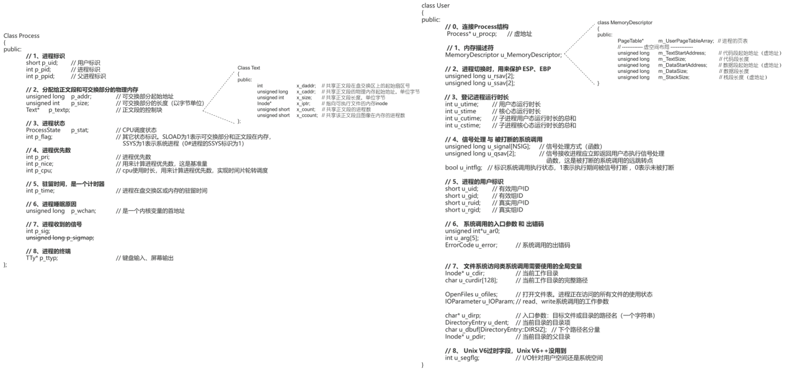
图1、Unix V6++的进程控制块
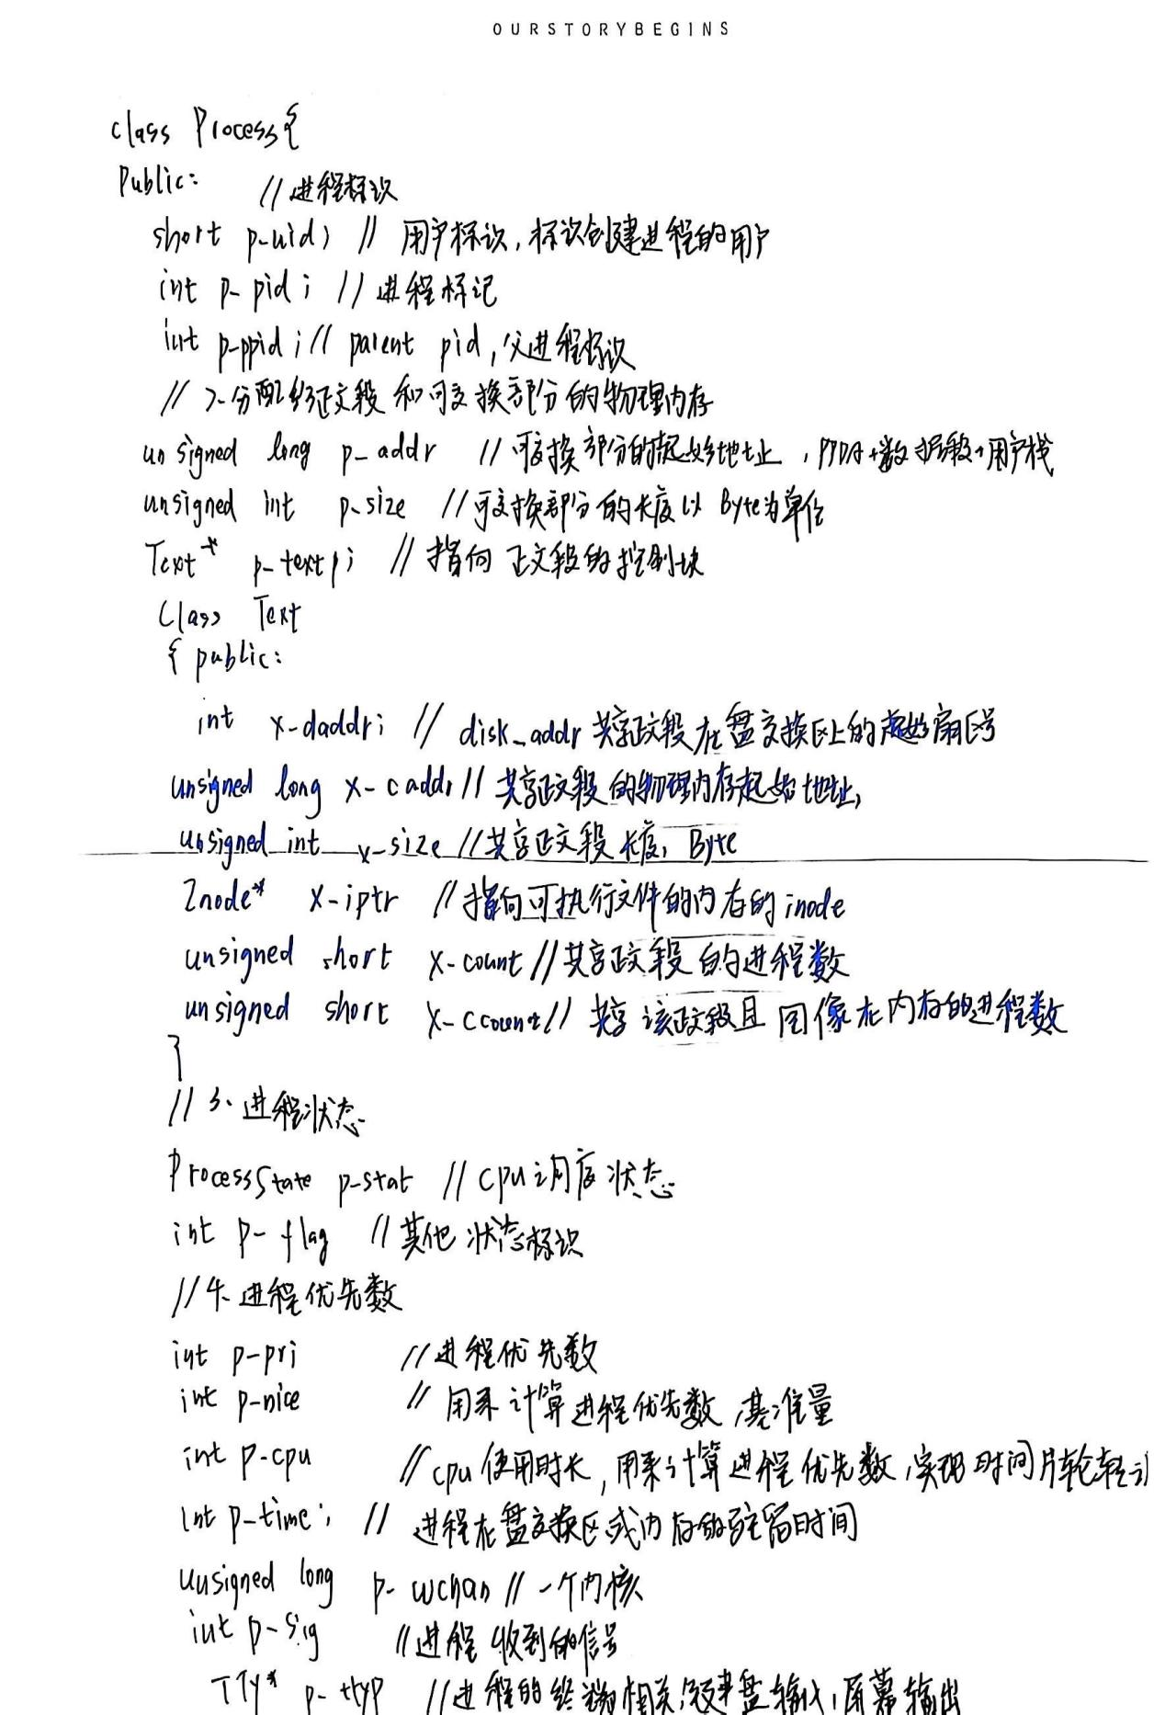
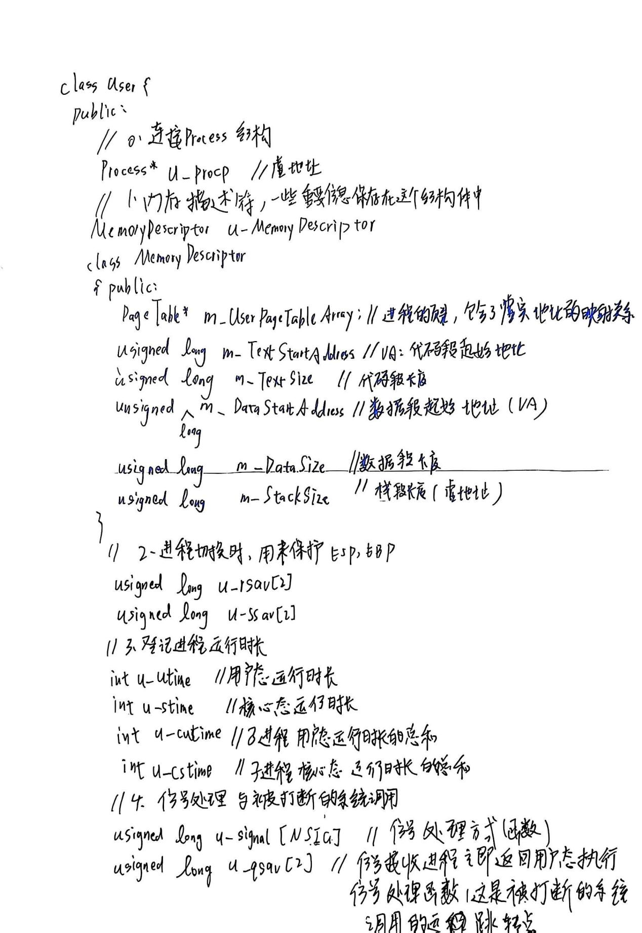

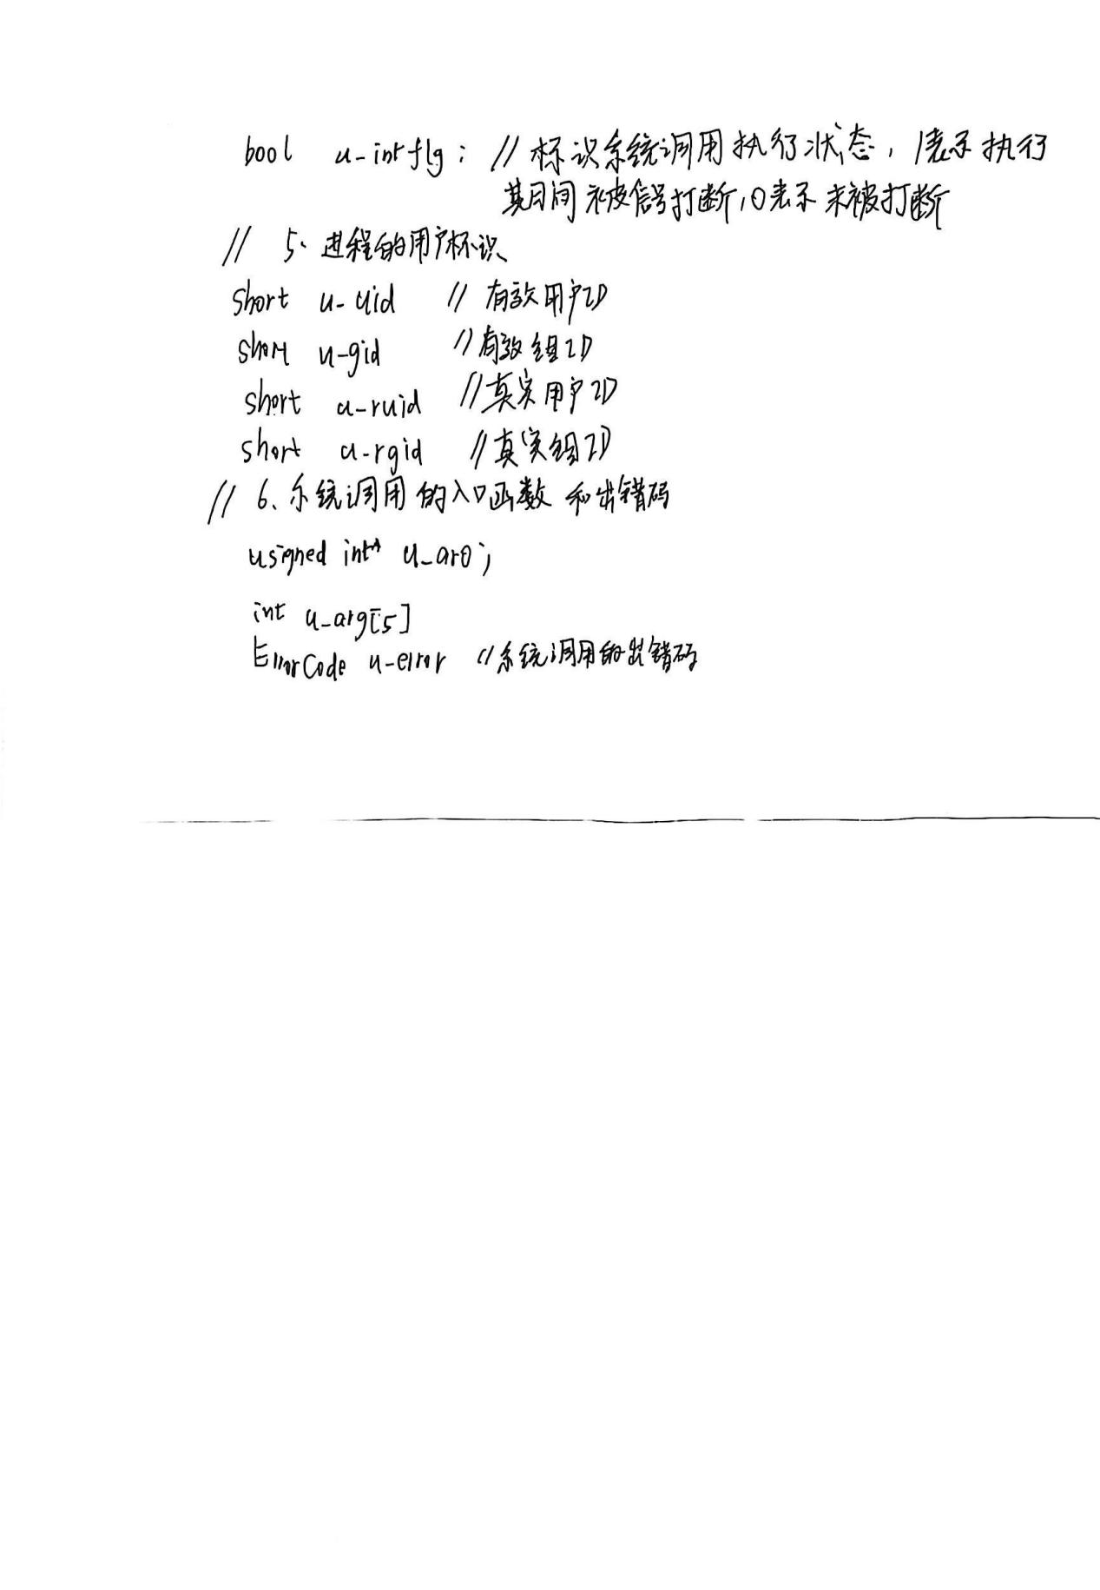
- Unix V6++进程图像 & 地址
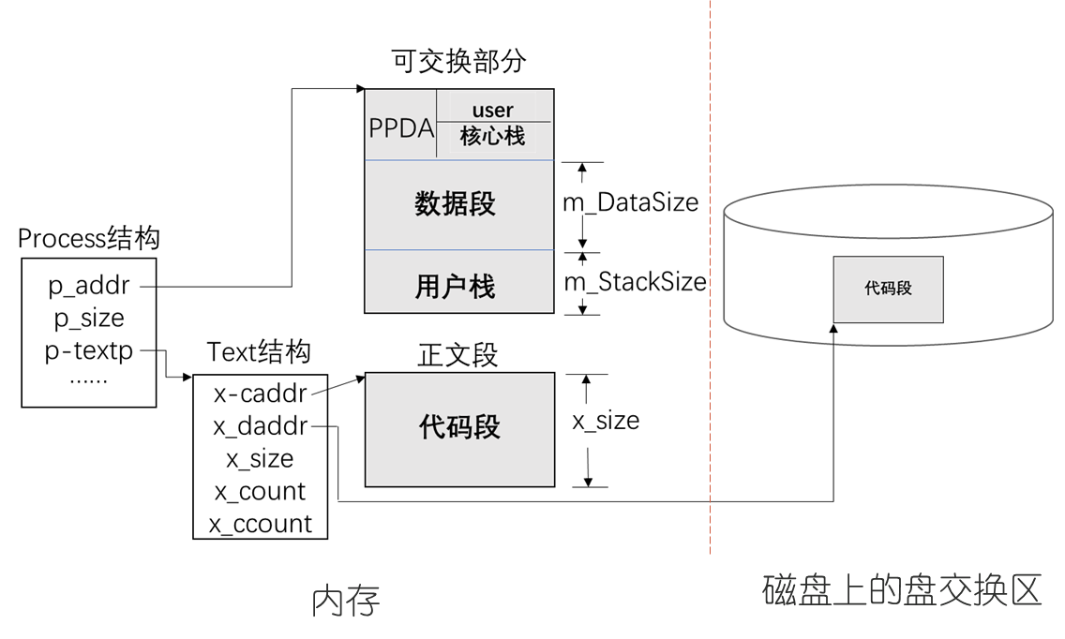
图2、物理空间中的Unix V6++进程图像

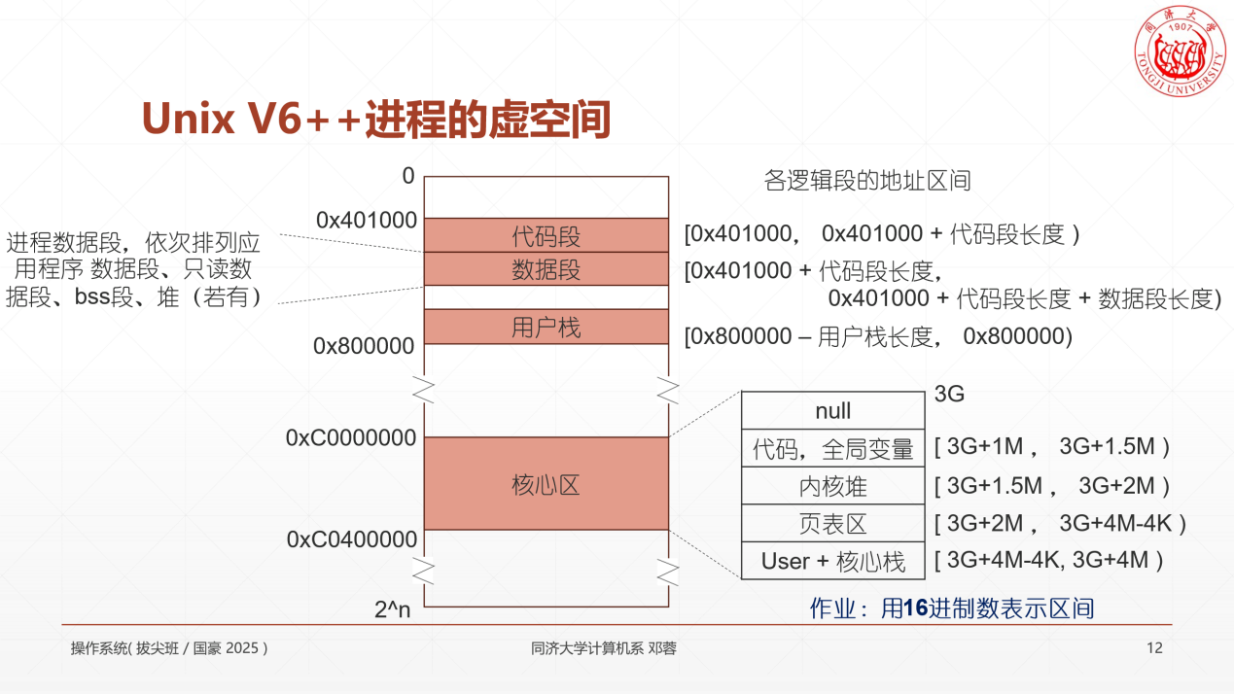
图3、虚空间中的Unix V6++进程图像
所有逻辑段4096字节对齐（首地址是4096字节的整数倍，长度是4096字节的整数倍）

习题2：Unix V6++系统。进程PB，3页代码，1页数据，1页bss，2页堆栈。问，
（1）虚空间中，代码段首地址=(0x401000 )，数据段首地址=(0x404000 )，
bss段首地址=(0x405000 )，用户栈首地址=(0x7fe000 )。
（2）物理空间中，
代码段长度x_size=( 0x3000 ) ，可交换部分长度 p_size=(0x5000 )
已知x_caddr = 0x600000，p_addr= 0x800000，求物理空间中
代码段首地址=(0x600000 )，数据段首地址=(0x801000 )，
bss段首地址=(0x802000 )，用户栈首地址=(0x803000 )。
- 仿照图2、图3，画进程PB图像，求进程PB的页表。
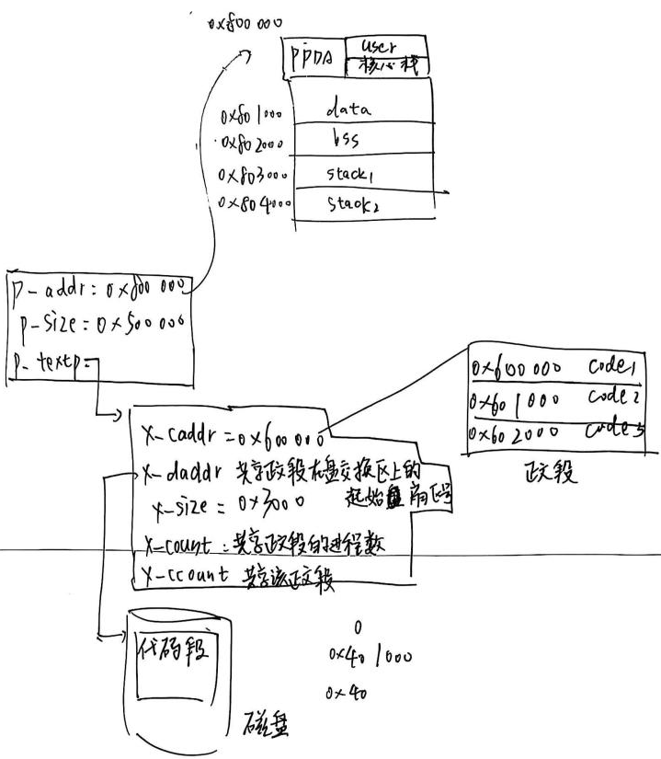
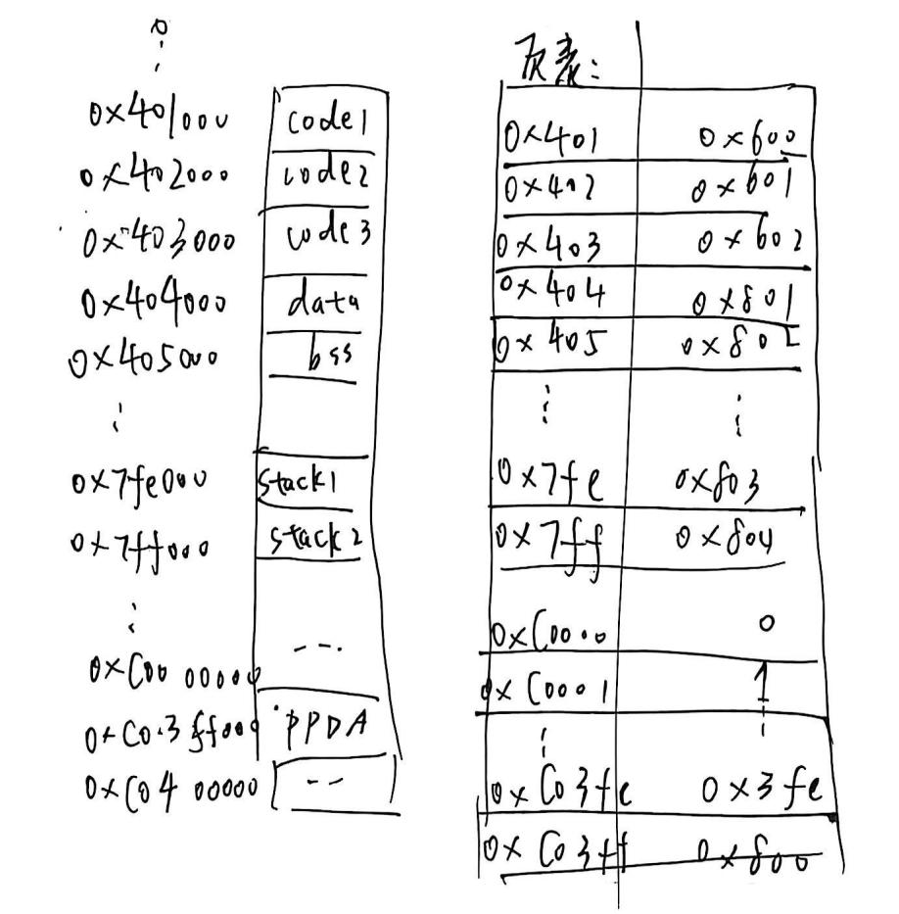
（4）求 指令、数据地址。
4.1 PB进程取代码段第1条指令。CPU执行单元给出虚地址=( 0x401000 )，MMU地址映射后生成的物理地址=(0x600000 )。图示MMU地址映射过程。
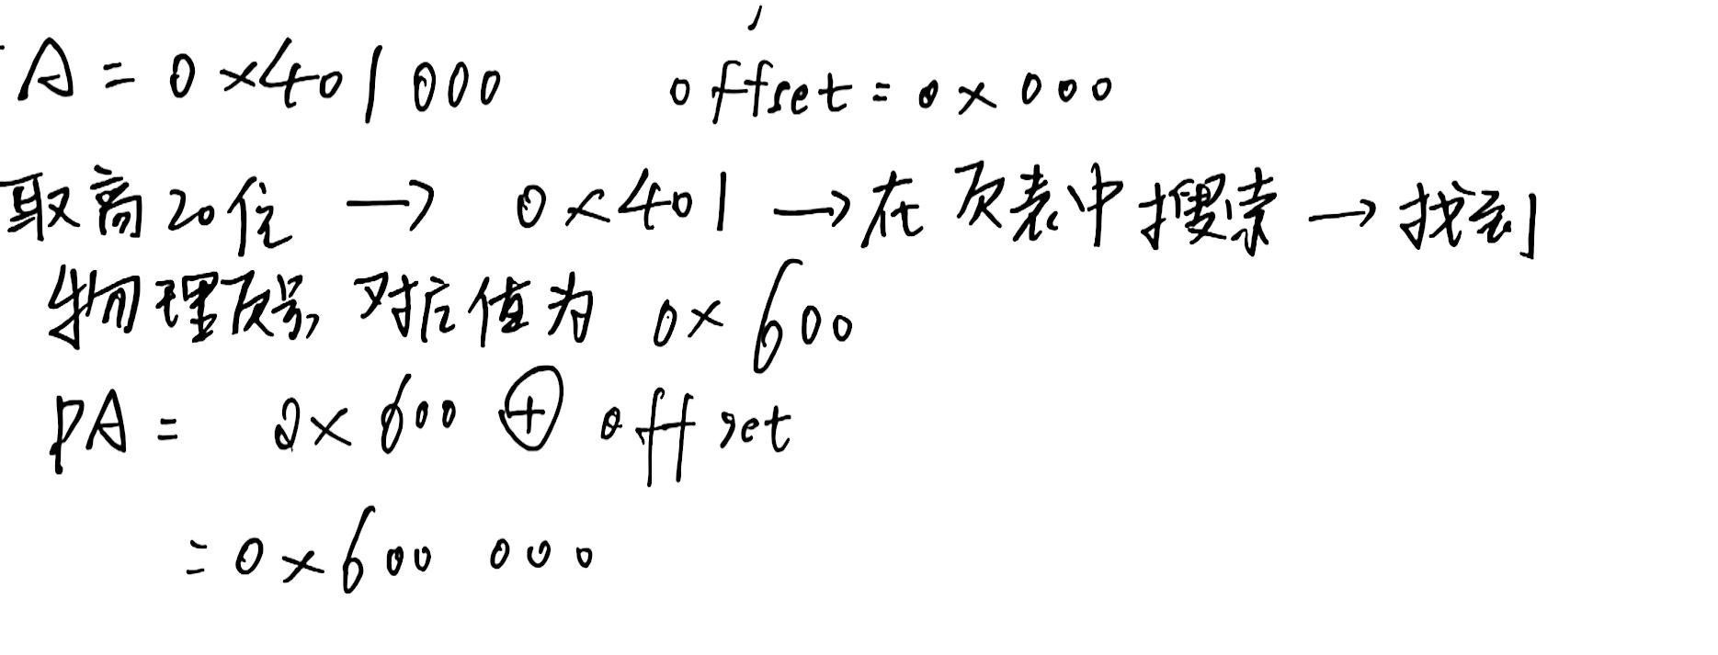

习题3：Unix V6++系统。已知matrix进程，代码段3页。
x_caddr=0x500000，p_addr=0x600000。求
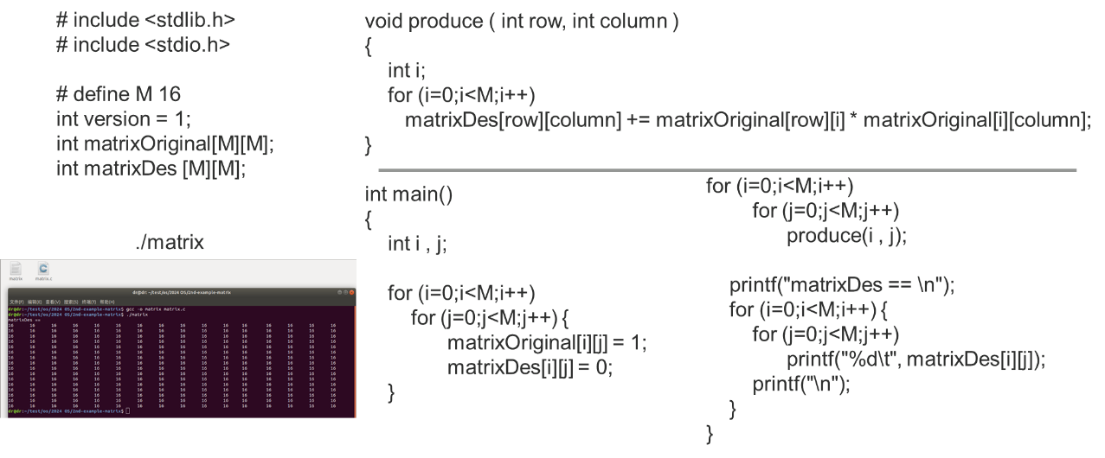
（1）数据段长度=( 0x1000 )，用户栈长度=( 0x1000 )，
可交换部分长度=(0x5000 )。
（2）选择、填空：
- main函数存放在(a )。
- version变量是( e )，存放在( b )，虚地址=(0x404000 )， 物理地址=( 0x601000 )。
- 矩阵matrixOriginal是(f )，存放在( c )，虚地址=( 0x406000 )，物理地址=( 0x603000 )。
- 矩阵matrixDes是( f )，存放在( c )，虚地址=( 0x406400 )。 物理地址=( 0x603400 )。
- 矩阵元素matrixDes[2][2] 虚地址=(0x406488 )。 物理地址=( 0x603488 )。
- 访问寄存器EAX。CPU执行单元给出虚地址=( 无 )，MMU地址映射后生成的物理地址=( 无 )。
红色是单选题。选填（a）代码段 (b) 数据段 (c) bss段 (d) 堆栈段 (e) 带初值的全局变量 (f) 不带初值的全局变量 (g) 局部变量。
黑色是填空题。

- 进程uid 和 文件uid
习题4：某Linux系统，10台终端。花名册文件内容如下：
user name | password | uid | gid | PATH | initial working directory | initial shell
root | X | 0 | 0 | ******* | /root | /bin/sh
……
John | X | 12 | 1 | ******* | /home/John | /bin/sh
Mary | X | 13 | 1 | ******* | /home/Mary | /bin/sh
……
Tony | X | 58 | 1 | ******* | /home/Tony | /bin/x_windows
T时刻，Tony用户使用7#终端，Mary用户使用5#终端，如图：

- 在目录树上标出可执行文件Matrix 和 HelloWorld的位置，
确定可执行文件Matrix的绝对路径名和uid，
确定可执行文件HelloWorld的绝对路径名和uid，
（2） 这2个gcc进程，p_uid 和 u_cdir ? p_ttyp?
（3） 一周后，Tony重新编译Matrix.c程序。为之服务的进程，p_uid 和 u_cdir ?
p_ttyp ?
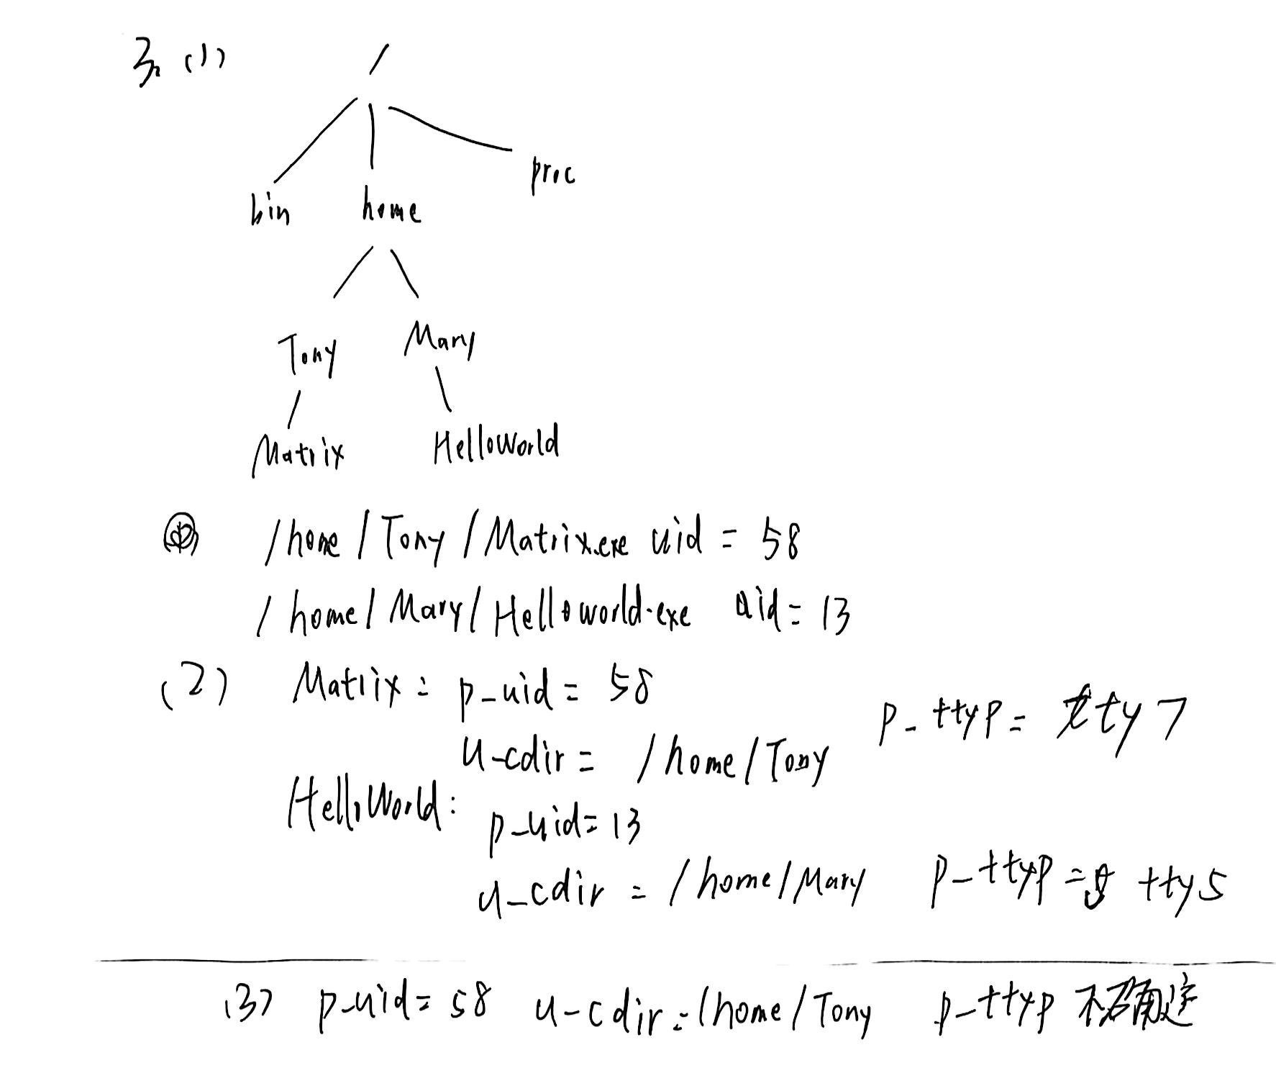
三、进程打开文件结构 和 读写操作
习题4：画语句1、2、3、4执行结束后，example2进程的打开文件结构
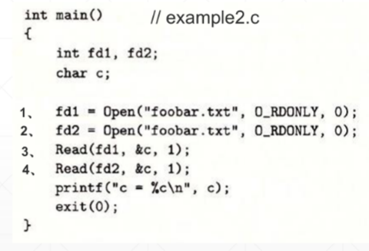
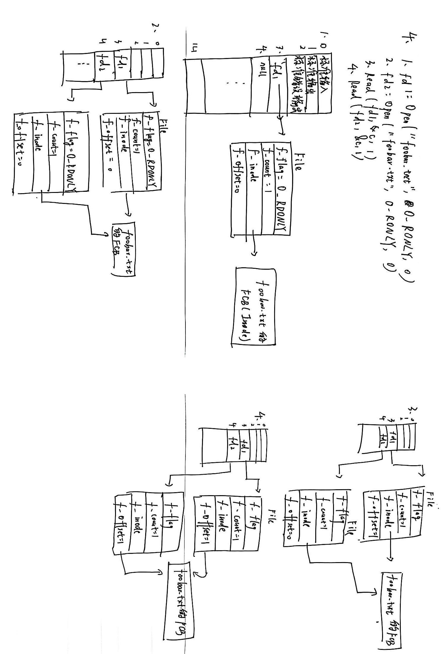

习题5：磁盘文件file1，长度是700个字节。0~99字节是100个字符A，100~199字节是100个字符B，200~299字节是100个字符C……。
int fd = open(file1,RDWR); //读写打开
char data[300];
lseek(fd, 500, 0);
int count = read (fd, data, 300);
count = write(fd, data, 300);
问：这段程序执行完毕后，文件file1的长度是( )，文件的内容 ？
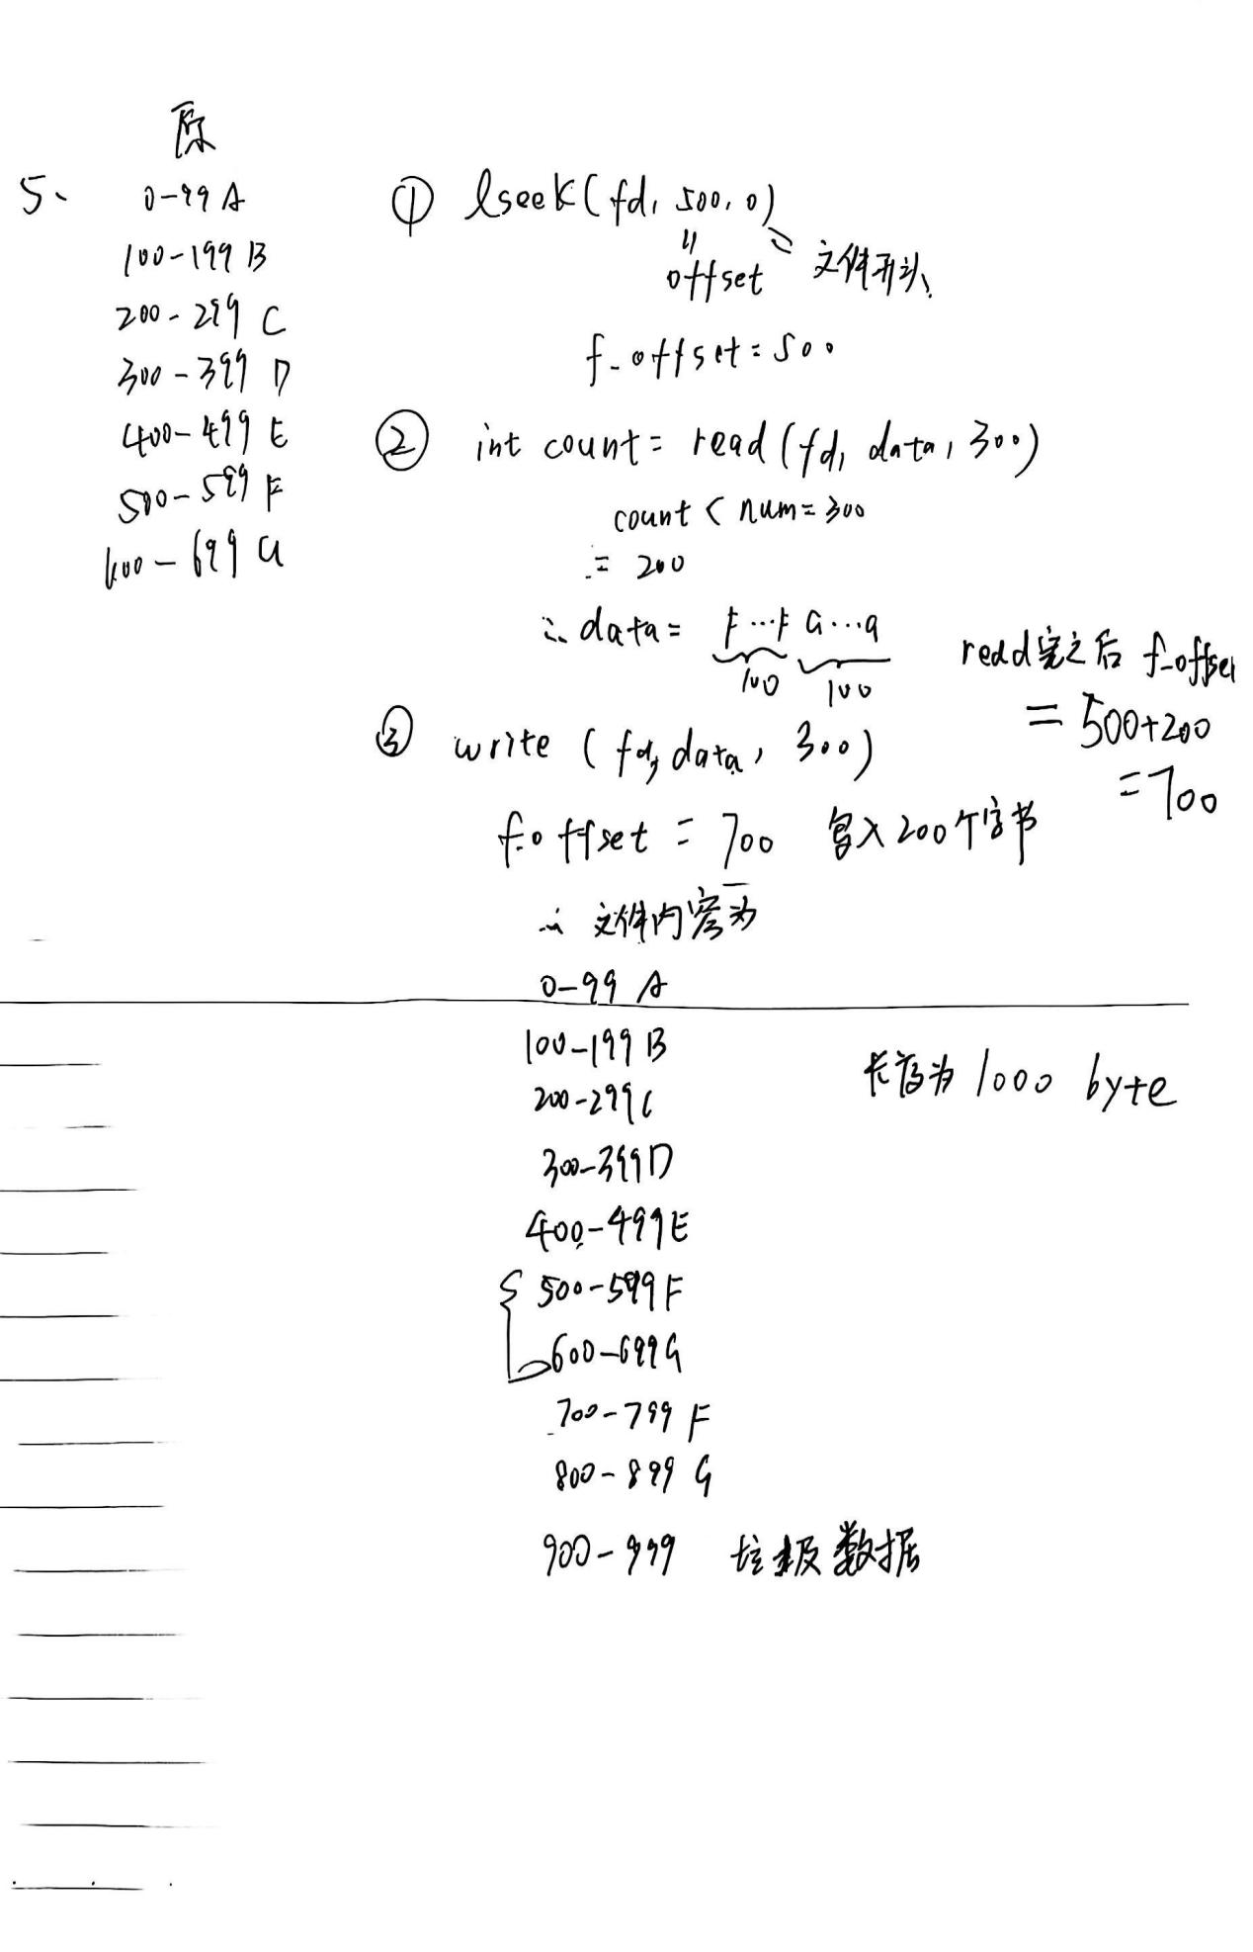
四、fork系统调用
例题1：下面的这个程序会输出几个整数？请写出程序的输出，并请在代码中标出父进程执行的所有语句和子进程执行的所有语句。
L1: #include <stdio.h>
L2: void main (void )
L3: {
L4: int i = 10, x ;
L5: if ( x = fork() )
L6: {
L7: i += 10；
L8: printf ( “%d\t”, i );
L9: }
L10: else
L11: printf ( “%d\t”, i );
L12: printf ( “%d\t”, i );
L13: }

参考答案：这个程序会输出4个整数。这是因为语句L12执行了2次。
程序的输出：
可能是： 10 20 10 20
可能是： 10 20 20 10
还可能是： 20 10 20 10
或： 20 10 10 20
或： 20 20 10 10
或： 10 10 20 20
极端的情况下，还会出现下面的结果（为什么？原因我忘了）：
10 10

L1: #include <stdio.h>
L2: void main (void )
L3: {
L4: int i = 10, x ; //父
L5: if ( x = fork() ) //父，子
L6: {
L7: i += 10； // 父
L8: printf ( “%d\t”, i ); // 父
L9: }
L10: else
L11: printf ( “%d\t”, i ); //子
L12: printf ( “%d\t”, i ); //父，子
L13: }

例题2：阅读下面这段代码。父进程P0从main( )入口开始跑，先后创建2个子进程 P1、P2。请在代码中标注子进程P1、P2执行的代码片段。
int main( )
{
……
int pid = fork（）； // P0
if（pid == 0）
代码片段1； //P1
else {
pid = fork（）； // P0
if（pid == 0）
代码片段2；//P2
else
代码片段3；// P0
}

}

